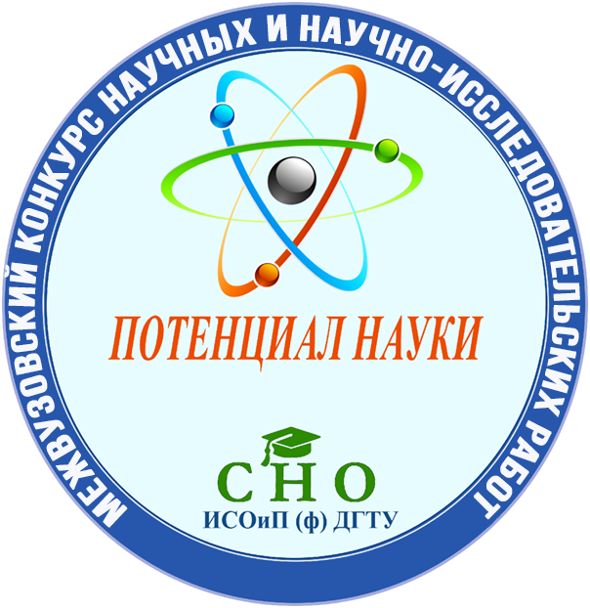 | Институт сферы обслуживания и предпринимательства (филиал) федерального государственного бюджетного образовательного учреждения высшего образования «Донской государственный технический университет» в г. Шахты Ростовской области  (ИСОиП (филиал) ДГТУ в г. Шахты)  МЕЖВУЗОВСКИЙ КОНКУРС НАУЧНО-ИССЛЕДОВАТЕЛЬСКИХ РАБОТ  «ПОТЕНЦИАЛ НАУКИ-2020»
Доброго времени суток!
Студенческое научное общество (СНО) ИСОиП (филиала) ДГТУ в г. Шахты приглашает обучающихся вузов принять участие в Межвузовском конкурсе научно-исследовательских работ «Потенциал науки-2020». На конкурс принимаются работы по трем секциям:
1. Технические науки;
2. Экономические науки;
3. Социально-гуманитарные науки.
Для участия в конкурсе необходимо в срок до 20 апреля включительно прислать на электронный адрес sno_isoip@mail.ru научную работу, выполненную одним автором под руководством научного руководителя и оформленную согласно требованиям, а также заявку на участие в конкурсе.
Работы, не отвечающие условиям конкурса или представленные с нарушением требований, могут быть не приняты к рассмотрению. Авторы, чьи работы соответствуют критериям, получают приглашение в очный тур конкурса.
Основной этап будет проходить в конце апреля 2020 года в Институте сферы обслуживания и предпринимательства (филиале) ДГТУ в г.Шахты Ростовской области.
По результатам конкурса каждый участник получит электронный сертификат. Авторы статей, прошедших в основной этап награждаются дипломами лауреатов и победителей конкурса.
Порядок проведения мероприятия
1. На конкурс предоставляется: заявка участника (Заявка_Иванов) и электронный вариант научной работы (Работа_Иванов).
2. Все материалы высылаются на адрес электронной почты: sno_isoip@mail.ru
3. Оргкомитет в течение 12 часов должен подтвердить принятие документов к участию в конкурсе. В случае неполучения ответа, просим Вас продублировать заявку на участие.
4. Итоги первого этапа конкурса будут объявлены 22 апреля:
- по электронной почте;
-в группе СНО ИСОиП (филиала) ДГТУ в г. Шахты Вконтакте: https://vk.com/science_isoip
5. Рассылка приглашений для участия в очном туре начнется 22 апреля.

ЗАЯВКА НА УЧАСТИЕ В КОНКУРСЕ
Заявка на участие в Межвузовском конкурсе научно-исследовательских работ «Потенциал науки-2020»
ФИО
Место учебы, город
Направление подготовки, курс, группа
Контактный телефон
Контактный E-mail
ФИО, уч.степень и уч.звание научного руководителя
Название работы
Количество страниц работы

Требования к оформлению научных работ
Для подготовки работы следует использовать текстовый редактор Microsoft Word. Все поля по 2 см, шрифт Times New Roman, кегль 14 пт, междустрочный интервал – полуторный, абзацный отступ 1,25 см, выравнивание – по ширине страницы. Объём работы от 5 до 15 страниц машинописного текста. Уникальность работы не менее 70%. Работа должна представлять собой законченное, самостоятельное научное исследование на актуальную тему.

Рисунок 1 – Пример оформления научной работы
Контакты  По всем вопросам обращайтесь по электронной почте: sno_isoip@mail.ru,  группа Вконтакте: https://vk.com/science_isoip | Контактный телефон: 89895020061 – Благородов Иван, председатель научной комиссии Студенческого совета ИСОиП (филиала) ДГТУ в г.Шахты

